A0:IFS（迭代函数系统）

一、概述

**1.目标：**熟悉C++和两个简单的库。同时了解奇异分形。

**2.IFS介绍：**分形几何用来描述不规则的几何形态，例如海岸线、山脉、树叶等。IFS就是一种构建分形的系统。IFS具有自相似性，即物体的局部和整体是相似的。最经典的例子是Barnsley's fern，每一片蕨叶都和整体的蕨叶相同。

**3.算法介绍：**IFS被一系列的仿射变换所描述。IFS可以在任意维度上定义，但本次实验只在二维上定义。通常，1个IFS被n个仿射变换定义，每个变换fi必须是收缩的，这意味着点之间的距离必须减小。IFS的一个吸引子A是一个固定点。

具体来说，渲染一个IFS分形图形，通过在一个单位正方形中采样随机点，并对这些点进行N次仿射变换。选取变换矩阵的每个概率都是被提前指定的（在不同的区间上），而不是每个矩阵的选取概率都相同。算法伪代码描述如下：

|  |
| --- |
| **for "lots" of random points (x0, y0)**  **for k=0 to num_iters** //迭代次数  **pick a random transform fi**//随机选取变换矩阵  **(xk+1, yk+1) = fi(xk, yk)** //下一个点通过对上一个点的变换得到  **display a dot at (xk, yk)** //对变换得到的点着色 |

二、实现细节

**1.接收输入：**

输入格式：

|  |
| --- |
| -input sierpinski_triangle.txt -points 10000 -iters 0 -size 200 -output sierpinski_triangle_0.tga |

因为作业提示给的解析方式需要用cmd打开程序，比较繁琐，我改成了直接在控制台程序中输入命令。

|  |
| --- |
| string tempStr;  cin >> tempStr >> input_file;  cin >> tempStr >> num_points;  cin >> tempStr >> num_iters;  cin >> tempStr >> m_size;  cin >> tempStr >> output_file; |

**2. IFS类：**

|  |
| --- |
| class IFS{  public:  IFS ();  ~IFS ();  void Input (const char *file);  void Render (Image *image, const int &num_points, const int &num_iters);  void CleanUp ();  private:  int num_transforms; //the number of transformations  Matrix *matrixArray; //变换矩阵数组  float *matrixRandom; //选择矩阵的概率数组  }; |

**3.渲染过程：**

|  |
| --- |
| void IFS::Render (Image *image, const int &num_points, const int &num_iters){  int width = image->Width ();  int height = image->Height ();  for (int i = 1; i <= num_points; i++) {//绘制点总数  Vec2f V0 = Vec2f (rand () / (RAND_MAX + 0.0), rand () / (RAND_MAX + 0.0));  for (int k = 0; k < num_iters; k++) {//迭代次数  float p = rand () / (RAND_MAX + 0.0);//0~1之间的随机数  float a = 0.0; int j=0;  for (j = 0; j < num_transforms; j++) {//遍历概率数组，找到p对应的区间  float b = a+matrixRandom[j];  if (p >= a && p < b) break;  a = b;  }  matrixArray[j].Transform (V0);  }  if (V0.x () >= 0 && V0.x () <= 1 && V0.y () >= 0 && V0.y () <= 1)  image->SetPixel (V0.x ()*width, V0.y ()*height, Vec3f (1, 1, 1));  }  } |

1. 要在一张tga图片上绘制分形图形，是通过对其上的某些像素点着色实现的，这个通过Image类中的SetPixel函数完成。
2. 而具体在图片上怎么选取这些像素点，则需要把输入的一系列随机点的x,y坐标都映射到0到1之间，然后再根据Image的长和宽确定绘制位置。
3. 对于将要绘制的每个点，先生成一个随机固定点V0，然后对这个点进行k次迭代，每次迭代时，随机选取一个变换矩阵（如果迭代0次，点就会近似均匀地分布在整个正方形内）。
4. 然后对每个经过变换k次后的点进行判断，如果x,y坐标都还在0到1的区间内，就进行着色。

三、结果展示

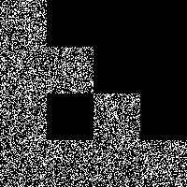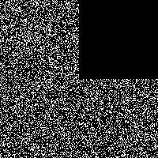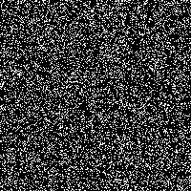1.谢尔宾斯基三角形：

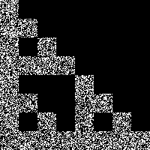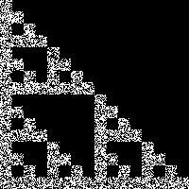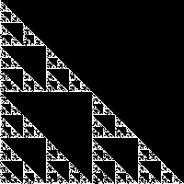

2 . 巴恩斯利蕨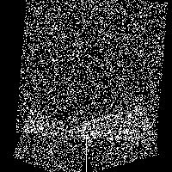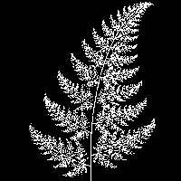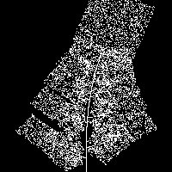

k=1 k=5 k=30

四、心得体会

前期审题是相当重要的，最好先查好背景资料，把思路捋清再动手。IFS分形算法对于每个随机点都进行k次仿射变换，观察谢尔宾斯基三角形的IFS码可以很直观地看出做了平移和缩放。但是对于比较复杂的图形比如巴恩斯利蕨，IFS码就比较复杂，看了一下资料发现需要进行比较多的计算和调试。虽然如此，越复杂的图案也就越显示出了分形的神奇！